CASE: Team fra Roskilde Katedralskole udvikler støttepude til kørestole:
Morfars rygproblemer blev startskuddet til unge STX-elevers startup
Fire piger fra 2.g på Roskilde Katedralskole samarbejder med plejecenter og kørestolsbrugere om udvikling af puder med varme og støtte. Bonus er flere priser ved iværksætterkonkurrencer.
”Glæden hos de plejehjemsbeboerne, der har testet vores støttepude, har givet os oplevelsen af at gøre en forskel – og det har virkelig givet os troen på vores projekt.”
Det fortæller Karoline, Lily, Kristine og Isabella, der går i 2. STX’ businesslinjen på Roskilde Katedralskole. Sammen har de udviklet Therma Comfort, som er en fleksibel støttepude, der kan afhjælpe gener og smerter hos kørestolsbrugere.
De fire piger fra Taastrup og Borup har opnået flotte placeringer i flere af Fonden For Entreprenørskabs idékonkurrencer, som hylder talenterne.
Hvordan kom I på idéen til projektet?
Lilys morfar sad i kørestol i de sidste år af sit liv, og havde næsten hele tiden ondt i ryggen. I researchfasen kontaktede vi Hyrdehøj Plejecenter, hvor vi både talte med kørestolsbrugere, personale og en ergoterapeut. Vi brugte deres inputs til at udvikle den første prototype, som både kunne give støtte og varme.
Puden testede vi i samarbejde med beboere og personale - og vi nåede igennem fem til seks prototyper, før både vi og kørestolsbrugerne var tilfredse.
Hvilke forhindringer og udfordringer har I mødt på vejen, og hvordan har I overvundet dem?
Vi stødte flere gange på nogle udfordringer, som vi ikke havde forudset. Varmeelementet gav os især problemer, fordi det kræver en særlig teknisk løsning. Her fik vi stor hjælp fra Teknologisk Instituts Iværksætterrådgivning, som vi var tilknyttet. Heldigvis fandt vi frem til Huset Venture, hvor medarbejderne, der selv har funktionsnedsættelse, både kunne sørge for det bløde og det tekniske fyld til puden.
Hvilke rollemodeller/ lærere har inspireret jer?
Vores lærer har været utrolig engageret, og hun har motiveret os til at forsætte med at udvikle projektet og til at stille op til konkurrencer.
Hvilke kompetencer har I oplevet at I manglede i jeres værktøjskasse?
Den store udfordring for os har været, at vi først i 2. g er begyndt at lære om innovation og iværksætteri og kun har ét fag. I konkurrencen med HHX og HTX-eleverne opleves en skævhed, men det har egentlig bare gjort, at vi har givet den maks gas.
Hvilke kompetencer har I fået undervejs
For det første har vi lært at løse problemerne, når de opstår. Og så har øvelsen i at pitche vores forretningsidé foran flere hundrede andre unge, lært os at turde præsentere – og som har givet os en række kompetencer, som i høj grad kan bruges til eksamen.
Hvem har I kunne sparre med om jeres forretningside?
Konsulenterne hos Danmarks Teknologiske Instituts Iværksætterrådgivning har givet os masser af sparring. Men også under konkurrencerne har vi fået en masse gode kontakter, som vi har kunnet bruge.
Hvad har været den vigtigste motivationsfaktor
I en presset sektor har vi oplevet at kunne gøre en forskel – det har virkelig tændt ilden i os. Det har især været meget motiverende at høre og se glæden hos plejehjemsbeboerne, der følte sig hørt – og deres glæde har givet os troen på projektet.
Hvilke mål har I for jeres idé?
Lige nu er projektet på standby – dels har vi eksamener, dels skal vi finde ud af, hvad vores næste udviklingstrin skal være. Vi vil gerne fortsætte udviklingen, men det er også svært at finde tiden ved siden af gymnasiet, fritidsaktiviteter og job.
Hvilket råd vil I give til andre unge, der arbejder med en idé eller startup?
I vores projekt har vi arbejdet med at løse en konkret problemstilling, og vi vil også råde andre til at begrænse sig til noget konkret. Desuden skal de holde ud – også når projektet på et tidspunkt virker helt uoverskueligt. Det er fedt at udfordre sig selv og nå i mål med projektet!
Drømmer I selv om at blive iværksætter?
Processen har helt sikkert åbnet vores øjnene for, at iværksætterlivet kan være spændende, men også utroligt udfordrende.
BOKS:
Hvad er Årets Unge Iværksættere 25?
Danmark skal være et iværksætterland i verdensklasse. Det er visionen i Regeringens Iværksætterpakke. Det handler om Danmarks fremtid. Talenterne skal fremmes.
Talenterne er der, og konkurrencer er i høj grad med til at booste interessen for iværksætteri hos unge. Derfor uddeles prisen Årets Unge Iværksættere 25 til de 15-20-årige.
Fonden For Entreprenørskab og erhvervsminister Morten Bødskov åbner nu for indstillinger til årets priser. Frem til den 19. september kan startups indstilles i tre kategorier – Diversitet, Life Science, Håndværk.
En jury finder de tre prisvindere, som hyldes på Iværksætterfestivalen den 11. november 2025 i K.B. Hallen. Erhvervsministeren overrækker priserne, som består af et legat på kr. 100.000 til realisering af drømmeprojektet.
Hjælp med at spotte talenterne og giv dem en håndsrækning. Du finder mere om indstillingerne her (link til website)

Faktaboks: Therma Comfort, Roskilde Katedralskole
Kategori: Life Science: Startups inden for biotek, health tech, medicinsk udstyr eller lignende.
Team: Karoline, Lily, Kristine og Isabella fra 2. STX businesslinjen.
Idéen: At udvikle en fleksibel støttepude med integreret varmelegeme til kørestolsbrugere. Støttepuden skal give optimal støtte for at forebygge rygsmerter, og den skal let kunne anvendes i andre stole også.
Konkurrencer: Teamet har deltaget i flere af Fonden For Entreprenørskabs idékonkurrencer - regionsmesterskaberne (nr. 2), Tech Innovation Programme og Global Goal Programme (nr.1) og Company Programme ved DM, hvor de fik en Life Science særpris.

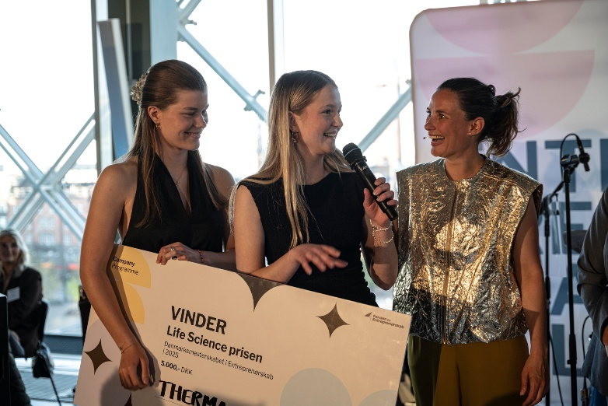
Teamet bag Therma Comfort på podiet under DM.

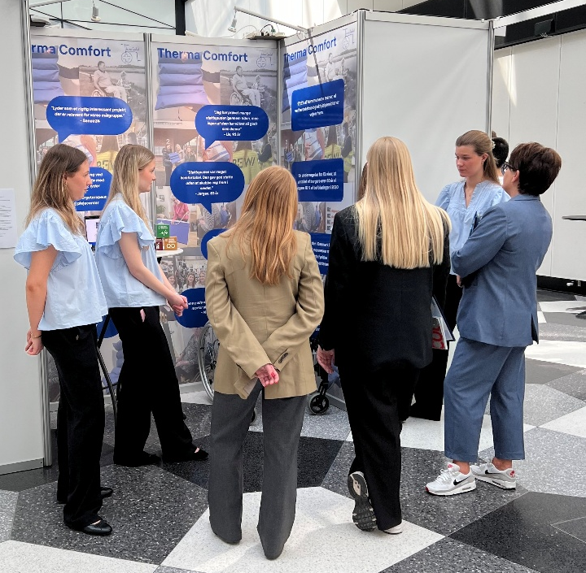Pigerne fra Therma Comfort præsenterer deres idé på messe.

